Phân tích dữ liệu Quản lí điểm trên FLM.

1.Bảng Thông Tin Các Điểm Thành Phần
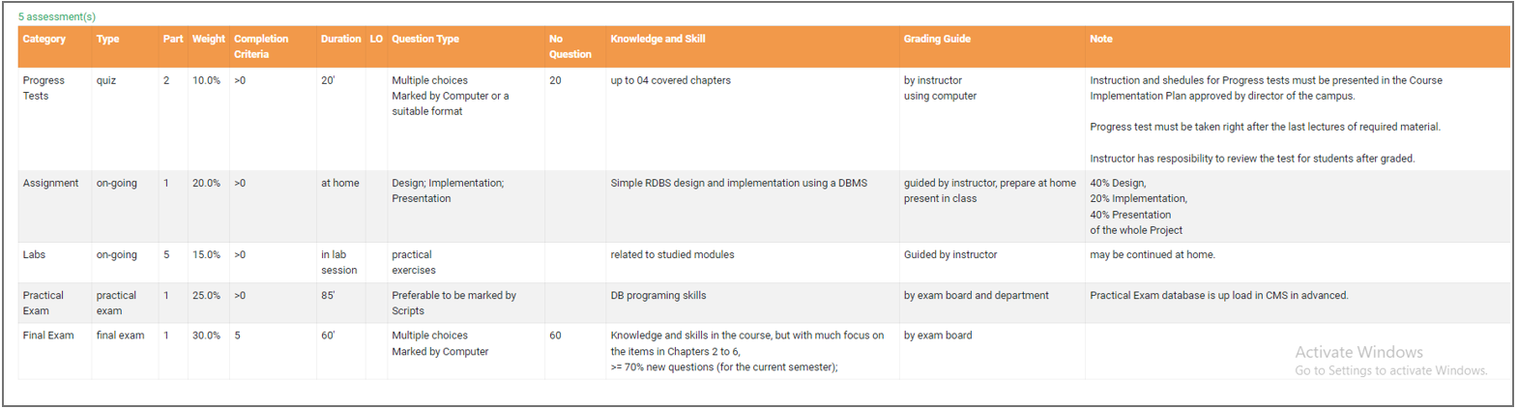

Category
Mô Tả: Tên các đầu điểm thành phần
- Progress Tests
- Assignment
- Labs
- PE ( Practice Exam )
- FE ( Final Exam )

Type(loại)
Mô Tả: Hình thức kiểm tra
- Quiz
- On-going
- PE ( Practice Exam )
- FE ( Final Exam )

Part
Mô Tả: Số lượng các đầu điểm trên từng loại hình thức kiểm tra

Weight
Mô Tả: Trọng số trên từng hạng mục - đầu điểm

Completion Criteria
Mô Tả: Điều kiện kiên quyết để pass môn

Duration
Mô Tả: Khoảng thời gian cần làm việc trong hạng mục
- At home
- In lab session
- Time (minute)

Question Type( Loại câu hỏi )
Mô Tả: Hình thức triển khai lấy điểm cho từng đầu điểm
- Multichoices
- Practices
- Design And Present
- Scripts

No Question( Số câu hỏi )
Mô Tả:Số Lượng Câu Hỏi Trong Bài Kiểm Tra

Knowledge and Skill
Mô Tả: Yêu Cầu Tiêu Chuẩn Trong Kĩ Năng Và Kiến Thức Cần Đạt Trước Sau Khi Hoàn Thành Chúng
- Đầu Điểm Theo Từng Phân Mức Chương Trình Học
- Kĩ Năng Thực Hành
- Kiến Thức Tập Trung Quan Trọng

Grading Guide
Mô Tả: Người Chịu Trách Nghiệm Hướng Dẫn Và Quy Định Cách Thực Hiện Trình Bày Để Đạt Được Các Tiêu Chí Trên Các Hạng Mục

Note
Mô Tả: Tiêu Chí, Tỉ Trọng Và Hướng Dẫn Cho Điểm Trên Các Hạng Mục

2.Bảng Môn Và Khóa Học
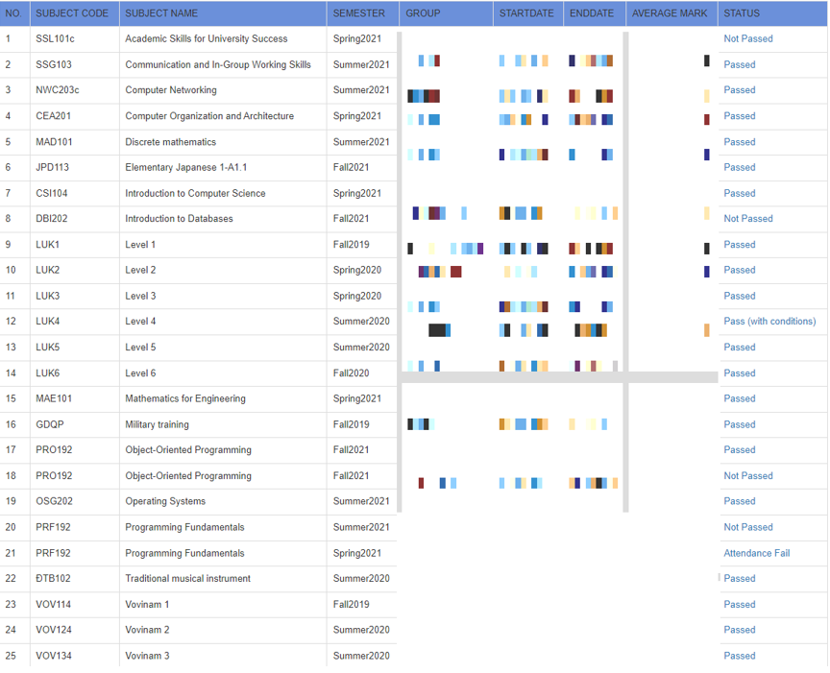

NO
Mô Tả: Số Thứ Tự Môn Học, Khóa Học

Subject code
Mô Tả: Mã Môn Học Tương Ứng Trên Từng Khóa Học

Subject name
Mô Tả: Tên Môn Học

Semester
Mô Tả: Kì Học Để Triển Khai Dạy Môn Đó

Group: Lớp học
Mô Tả: Tên Lớp Học Theo Khóa Và Kì Học

StartDate
Mô Tả: Thời điểm bắt đầu môn học

EndDate
Mô Tả: Thời điểm kết thúc môn học

Average Mark
Mô Tả: Điểm trung bình

Status
Mô Tả: Trạng Thái Của Sinh Viên
- Not Passed
- Passed
- Passed With Conditions

3.Bảng Điểm Của Sinh Viên
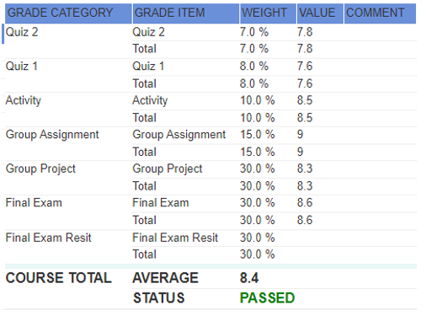

Grade category (hạng mục)
Mô Tả: Danh sách, Tên Các Đầu Điểm
- Progress Tests ( Quiz )
- Assignment ( Person, Group )
- Labs
- PE ( Practice Exam )
- FE ( Final Exam )
- Final Exam Resit

Grade Item ( hạng mục )
Mô Tả: Tên Và Tổng Đầu Điểm
- Item
- Total

Weight
Mô Tả: Tỉ trọng điểm thành phần, cũng có ở bên FML table (%)

Value
Mô Tả: Điểm Sinh Viên Đạt Được Trên Thang Điểm Quy Chuẩn
- Comment
Mô Tả: Ý kiến của giảng viên

